АДМИНИСТРАЦИЯ
СЕННОГО МУНИЦИПАЛЬНОГО ОБРАЗОВАНИЯ
ВОЛЬСКОГО МУНИЦИПАЛЬНОГО РАЙОНА
САРАТОВСКОЙ ОБЛАСТИ

ПОСТАНОВЛЕНИЕ

от 03 декабря 2024 года № 94 р. п. Сенной

Об утверждении реестра мест (площадок) накопления твердых коммунальных отходов на территории Сенного городского поселения Вольского муниципального района Саратовской области

В соответствии с п.4 ст.13.4 Федерального закона от 24 июня 1998года №89-ФЗ «Об отходах производства и потребления», постановлением Правительства Российской Федерации от 31 августа 2018 года №1039 «Об утверждении Правил обустройства мест (площадок) накопления твердых коммунальных отходов и ведения их реестра», решением Совета Сенного муниципального образования от 30 октября 2017 года №4/18-49 «Об утверждении правил благоустройства и озеленения территорий Сенного муниципального образования Вольского муниципального района Саратовской области», на основании ст. 35 Устава Сенного городского поселения Вольского муниципального района Саратовской области,
ПОСТАНОВЛЯЮ:
1. Утвердить реестр мест (площадок) накопления твердых коммунальных отходов на территории Сенного городского поселения Вольского муниципального района Саратовской области, согласно приложению.
2. Наделить главного специалиста администрации Сенного муниципального образования полномочиями по ведению на бумажном носителе и в электронном виде реестра мест (площадок) накопления твердых коммунальных отходов на территории Сенного поселения.
3. Признать утратившим силу следующие постановления администрации Сенного муниципального образования:
- от 24.01.2020 г. № 05 «Об утверждении реестра мест (площадок) накопления твердых коммунальных отходов на территории Сенного муниципального образования»;
- от 03 марта 2023 года № 12 «О внесении изменений в постановление администрации Сенного муниципального образования от 24.01.2020 г. № 05 «Об утверждении реестра мест (площадок) накопления твердых коммунальных отходов на территории Сенного муниципального образования»;
- от 29 июня 2023 года № 55 «О внесении изменений в постановление администрации Сенного муниципального образования от 24.01.2020 г. № 05 «Об утверждении реестра мест (площадок) накопления твердых коммунальных отходов на территории Сенного муниципального образования»;
- от 19 января 2024 года № 5 «О внесении изменений в постановление администрации Сенного муниципального образования от 24.01.2020 г. № 05 «Об утверждении реестра мест (площадок) накопления твердых коммунальных отходов на территории Сенного муниципального образования»;
- от 21 февраля 2024 года № 17 «О внесении изменений в постановление администрации Сенного муниципального образования от 24.01.2020 г. № 05 «Об утверждении реестра мест (площадок) накопления твердых коммунальных отходов на территории Сенного муниципального образования».
4. Настоящее постановление вступает в силу со дня его официального опубликования.
5. Опубликовать настоящее постановление в газете «Вольский Деловой Вестник» и разместить на официальном сайте администрации Сенного муниципального образования в сети Интернет https://sennoe-r64.gosweb.gosuslugi.ru.
6. Контроль за исполнением настоящего постановления оставляю за собой.

Глава администрации
Сенного муниципального образования В.Б. Кудряшов

Приложение
к постановлению администрации

Сенного муниципального образования

от 03.12.2024 г. № 94
Реестр
мест (площадок) накопления твердых коммунальных отходов
на территории Сенного городского поселения Вольского муниципального района Саратовской области

№  п/п | Данные о нахождении мест  (площадок) накопления ТКО |  | Данные о технических характеристиках  мест (площадок) накопления ТКО |  |  |  |  |  | Данные о собственниках  мест (площадок)  накопления ТКО | Данные об источниках  образования ТКО, которые складируются  в местах(площадках)  накопления ТКО
№  п/п | Адрес мест (площадок)  накопления ТКО | Схема размещения  мест (площадок)  накопления ТКО | Используемое покрытие | площадь | Количество размещен-ных кон-  тейнеров и бункеров | объем кон  тейнеров и бункеров | Количество планируемых к размещению контейнеров и бункеров | объем | Данные о собственниках  мест (площадок)  накопления ТКО
1. | 2. | 3. | 4. | 5. | 6. | 7. | 8. | 9. | 10. | 11.
1. | Саратовская область Вольский р-он р.п.Сенной, ул.Солопова, д. 1г | Прилагается схема 1 | Твердое покрытие | 12,5 | 3 | 1,1 |  |  | Администрация  Сенного муниципального образования, ОГРН 1066441000108, адрес: р.п.Сенной, ул.Привокзальная д.30 | МКД р. п. Сенной ул. Горная д.1/1-1/4, ул. Солопова д. 1,1А,1Б, 3,3А
2. | Саратовская область, Вольский р-он р.п. Сенной, ул.Солопова, д.4 | Прилагается  схема 1 | Твердое покрытие | 3,12 | 2 | 1,1 |  |  | Администрация  Сенного муниципального образования, ОГРН 1066441000108, адрес: р.п.Сенной, ул.Привокзальная д. 30 | МКД р.п.Сенной ул.Солопова д. 4,5,6,7,8,9
3 | Саратовская область, Вольский р-он р.п. Сенной, ул. Солопова, д.9А | Прилагается  схема 1 | Твердое покрытие | 6,24 | 4 | 1,1 |  |  | Администрация  Сенного муниципального образования, ОГРН 1066441000108, адрес: р.п. Сенной, ул.Привокзальная д. 30 | МКД р.п.Сенной ул.Солопова д. 9А, 9Б, 10А
4 | Саратовская область, Вольский р-он р.п. Сенной, ул. Солопова, д.10а | Прилагается схема 1 | Твердое покрытие | 12,5 | 3 | 1,1 |  |  | Администрация  Сенного муниципального образования, ОГРН 1066441000108, адрес: р.п. Сенной, ул.Привокзальная д. 30 | МКД р.п.Сенной ул.Солопова д.11,12,13,14,15,16,17
5 | Саратовская область, Вольский р-он р.п. Сенной, ул. Солопова, д.18 | Прилагается схема 1 | Твердое покрытие | 9,2 | 3 | 1,1 |  |  | Администрация  Сенного муниципального образования, ОГРН 1066441000108, адрес: р.п. Сенной, ул.Привокзальная д. 30 | МКД р.п.Сенной ул.Солопова д.18,19,20,21,22,23

6 | Саратовская область, Вольский р-он р.п. Сенной, ул. Малина, д.1 | Прилагается схема 1 | грунт | 1,56 | 1 | 1,1 |  |  | Администрация  Сенного муниципального образования, ОГРН 1066441000108, адрес: р.п. Сенной, ул.Привокзальная д. 30 | Жилые дома р.п.Сенной ул.Малина от дома № 1 до дома №27, от дома № 4 до дома №34
7 | Саратовская область, Вольский р-он р.п. Сенной, ул. Малина, д.60 | Прилагается схема 1 | грунт | 1,56 | 1 | 1,1 |  |  | Администрация  Сенного муниципального образования, ОГРН 1066441000108, адрес: р.п. Сенной, ул.Привокзальная д. 30 | Жилые дома р.п.Сенной ул.Малина от дома №29 до дома №39, от дома № 36 до дома №74
8 | Саратовская область, Вольский р-он р.п. Сенной, ул. Малина, д.41 | Прилагается схема 1 | Твердое покрытие | 1,56 | 1 | 1,1 |  |  | Администрация  Сенного муниципального образования, ОГРН 1066441000108, адрес: р.п. Сенной, ул.Привокзальная д. 30 | Жилые дома р.п.Сенной ул.Малина от дома № 78 до дома №126, от дома № 41 до дома №95, ул.Горная, 2
9 | Саратовская область, Вольский р-он р.п. Сенной, ул. Солнечная д.1 | Прилагается схема 2 | Твердое покрытие | 14,04 | 7 | 1,1 |  |  | Администрация  Сенного муниципального образования, ОГРН 1066441000108, адрес: р.п. Сенной, ул.Привокзальная д. 30 | МКД р.п.Сенной ул.Солнечная д.1,2,3,4,  ул. Песчаная д. 1,3,  ул. Спортивная д.2,4,6
10 | Саратовская область, Вольский р-он р.п. Сенной, ул. Солнечная д. 5 | Прилагается схема 2 | Твердое покрытие | 3,12 | 2 | 1,1 |  |  | Администрация  Сенного муниципального образования, ОГРН 1066441000108, адрес: р.п. Сенной, ул.Привокзальная д. 30 | МКД р.п.Сенной ул.Солнечная 5
11 | Саратовская область, Вольский р-он р.п. Сенной, пер. Школьный д.13А | Прилагается  схема 2 | грунт | 4,68 | 3 | 1,1 |  |  | Администрация  Сенного муниципального образования, ОГРН 1066441000108, адрес: р.п. Сенной, ул.Привокзальная д. 30 | Жилые дома р.п.Сенной ул.Зеленая от дома № 2 до дома 20А, от дома № 3 до дома 13, ул. Комарова от дома № 2 до дома 20, от дома 1 до дома 19
12 | Саратовская область, Вольский р-он р.п. Сенной, пер. Школьный д. 2-4 | Прилагается  схема 2 | Твердое покрытие | 4,68 | 3 | 1,1 |  |  | Администрация  Сенного муниципального образования, ОГРН 1066441000108, адрес: р.п. Сенной, ул.Привокзальная д. 30 | МКД р. п. Сенной пер. Школьный д. 2,4, ул.Железнодорожная д.64, ул. Привокзальная д.45
13 | Саратовская область, Вольский р-он р.п. Сенной, ул. Рабочая, д. 23 | Прилагается  схема 2 | грунт | 3,12 | 2 | 1,1 |  |  | Администрация  Сенного муниципального образования, ОГРН 1066441000108, адрес: р.п. Сенной, ул.Привокзальная д. 30 | Жилые дома р.п.Сенной ул.Рабочая от дома 1 до дома 35, от дома 2 до дома 22

14 | Саратовская область, Вольский р-он р.п. Сенной, ул. Рабочая, д. 63 | Прилагается  схема 2 | грунт | 3,12 | 2 | 1,1 |  |  | Администрация  Сенного муниципального образования, ОГРН 1066441000108, адрес: р.п. Сенной, ул.Привокзальная д. 30 | Жилые дома р.п.Сенной ул.Рабочая от дома 37 до дома 63, от дома 24 до дома 40
15 | Саратовская область, Вольский р-он р.п. Сенной, ул.Железнодорожная, д.64 | Прилагается  схема 2 | Твердое покрытие | 1,56 | 1 | 1,1 |  |  | Администрация  Сенного муниципального образования, ОГРН 1066441000108, адрес: р.п. Сенной, ул.Привокзальная д. 30 | Жилые дома р.п. Сенной ул. Железнодорожная от дома 52 до дома 88, от дома 57 до дома 99
16 | Саратовская область, Вольский р-он р.п. Сенной, ул.Железнодорожная, д.92 | Прилагается  схема 2 | грунт | 1,56 | 1 | 1,1 |  |  | Администрация  Сенного муниципального образования, ОГРН 1066441000108, адрес: р.п. Сенной, ул.Привокзальная д. 30 | Жилые дома р.п. Сенной ул. Железнодорожная от дома 90 до дома 106, от дома 101 до дома 127
17 | Саратовская область, Вольский р-он р.п. Сенной, ул.Железнодорожная, д.82 | Прилагается  схема 2 | грунт | 3,12 | 2 | 1,1 |  |  | Администрация  Сенного муниципального образования, ОГРН 1066441000108, адрес: р.п. Сенной, ул.Привокзальная д. 30 | МКД р.п. Сенной ул. Железнодорожная д.82, пер. Привокзальный д.2,4,6,8
18 | Саратовская область, Вольский р-он р.п. Сенной, ул.Железнодорожная, д.147 | Прилагается  схема 2 | грунт | 1,56 | 1 | 1,1 |  |  | Администрация  Сенного муниципального образования, ОГРН 1066441000108, адрес: р.п. Сенной, ул.Привокзальная д. 30 | Жилые дома р.п.Сенной от дома № 110 до дома №160, от дома № 129 до дома №165
19 | Саратовская область, Вольский р-он р.п. Сенной, ул. Песчаная, д.13 | Прилагается  схема 2 | грунт | 3,12 | 2 | 1,1 |  |  | Администрация  Сенного муниципального образования, ОГРН 1066441000108, адрес: р.п. Сенной, ул.Привокзальная д. 30 | Жилые дома р.п.Сенной от дома № 1А до дома №27, от дома № 56 до дома №98
20 | Саратовская область, Вольский р-он р.п. Сенной, ул. Песчаная, д.43 | Прилагается  схема 2 | Твердое покрытие | 1,56 | 1 | 1,1 |  |  | Администрация  Сенного муниципального образования, ОГРН 1066441000108, адрес: р.п. Сенной, ул.Привокзальная д. 30 | Жилые дома р.п.Сенной ул.Песчаная от дома № 29 до дома №55, от дома №102 до дома №126
21 | Саратовская область, Вольский р-он р.п. Сенной, ул. Песчаная, д.20 | Прилагается  схема 2 | Твердое покрытие | 3,12 | 2 | 1,1 |  |  | Администрация  Сенного муниципального образования, ОГРН 1066441000108, адрес: р.п. Сенной, ул.Привокзальная д. 30 | Жилые дома р.п.Сенной ул.Песчаная от дома №2 до дома №29

22 | Саратовская область, Вольский р-он р.п. Сенной, ул. Песчаная, д.148 | Прилагается  схема 2 | Твердое покрытие | 1,56 | 1 | 1,1 |  |  | Администрация  Сенного муниципального образования, ОГРН 1066441000108, адрес: р.п. Сенной, ул.Привокзальная д. 30 | Жилые дома р.п.Сенной ул.Песчаная от дома № 57 до дома №67, от дома №132 до дома №152
23 | Саратовская область, Вольский р-он р.п. Сенной, ул. Пролетарская,  д.36 | Прилагается  схема 2 | грунт | 4,68 | 3 | 1,1 |  |  | Администрация  Сенного муниципального образования, ОГРН 1066441000108, адрес: р.п. Сенной, ул.Привокзальная д. 30 | МКД р.п. Сенной ул. Пролетарская д.34,32,36,38,40,42, пер. Школьный д. 5
24 | Саратовская область, Вольский р-он р.п. Сенной, ул. Пролетарская,  д.23 | Прилагается  схема 2 | грунт | 3,12 | 2 | 1,1 |  |  | Администрация  Сенного муниципального образования, ОГРН 1066441000108, адрес: р.п. Сенной, ул.Привокзальная д. 30 | Жилые дома р.п.Сенной ул.Пролетарская от дома №2 до дома №22, 23
25 | Саратовская область, Вольский р-он р.п. Сенной, ул. Пролетарская,  д.28 | Прилагается  схема 2 | грунт | 3,12 | 2 | 1,1 |  |  | Администрация  Сенного муниципального образования, ОГРН 1066441000108, адрес: р.п. Сенной, ул.Привокзальная д. 30 | МКД р.п.Сенной ул.Пролетарская д.24,26,28,30
26 | Саратовская область, Вольский р-он р.п. Сенной, ул. Пролетарская,  д.56 | Прилагается  схема 2 | грунт | 1,56 | 1 | 1,1 |  |  | Администрация  Сенного муниципального образования, ОГРН 1066441000108, адрес: р.п. Сенной, ул.Привокзальная д. 30 | МКД р.п.Сенной ул.Пролетарская д.44-68 четная сторона, д.3-11 нечетная сторона
27 | Саратовская область, Вольский р-он р.п. Сенной, ул. Привокзальная, д. 16 | Прилагается  схема 2 | грунт | 3,12 | 2 | 1,1 |  |  | Администрация  Сенного муниципального образования, ОГРН 1066441000108, адрес: р.п. Сенной, ул.Привокзальная д. 30 | Жилые дома р.п.Сенной ул.Привокзальная д. № 16, 2,2А
28 | Саратовская область, Вольский р-он р.п. Сенной, ул. Привокзальная, д. 30 | Прилагается  схема 2 | грунт | 1,56 | 1 | 1,1 |  |  | Администрация  Сенного муниципального образования, ОГРН 1066441000108, адрес: р.п. Сенной, ул.Привокзальная д. 30 | Администрация Сенного МО, жилые дома р.п.Сенной от дома № 17 до дома №43
29 | Саратовская область, Вольский р-он р.п. Сенной, ул. Привокзальная, д. 53 | Прилагается  схема 2 | Твердое покрытие | 4,68 | 3 | 1,1 |  |  | Администрация  Сенного муниципального образования, ОГРН 1066441000108, адрес: р.п. Сенной, ул.Привокзальная д. 30 | МКД р.п.Сенной ул.Привокзальная д. 53
30 | Саратовская область, Вольский р-он р.п. Сенной, ул. Привокзальная, д. 57 | Прилагается  схема 2 | Грунт | 3,12 | 2 | 1,1 |  |  | Администрация  Сенного муниципального образования, ОГРН 1066441000108, адрес: р.п. Сенной, ул.Привокзальная д. 30 | МКД р.п. Сенной ул. Привокзальная д.57, 59, пер. Привокзальный д.12,14,16,18

31 | Саратовская область, Вольский р-он р.п. Сенной, ул. Привокзальная, д. 65 | Прилагается  схема 2 | Твердое покрытие | 1,56 | 1 | 1,1 |  |  | Администрация  Сенного муниципального образования, ОГРН 1066441000108, адрес: р.п. Сенной, ул.Привокзальная д. 30 | МКД р.п.Сенной ул. Привокзальная 61, 63, 65, 67, 69, 71
32 | Саратовская область, Вольский р-он р.п. Сенной, ул. Привокзальная, д. 79 | Прилагается  схема 2 | Твёрдое покрытие | 4,68 | 3 | 1,1 |  |  | Администрация  Сенного муниципального образования, ОГРН 1066441000108, адрес: р.п. Сенной, ул.Привокзальная д. 30 | МКД р.п.Сенной ул. Привокзальная 79, 81, 83, 85, Жилые дома пер. Привокзальный д. 60-50
33 | Саратовская область, Вольский р-он р.п. Сенной, ул. Привокзальная, д. 85 | Прилагается  схема 2 | Твердое покрытие | 4,68 | 3 | 1,1 |  |  | Администрация  Сенного муниципального образования, ОГРН 1066441000108, адрес: р.п. Сенной, ул.Привокзальная д. 30 | МКД р.п.Сенной ул. Привокзальная 87,  Жилые дома пер. Привокзальный 70-60а
34 | Саратовская область, Вольский р-он р.п. Сенной, пер. Привокзальный д. 44 | Прилагается  схема 2 | Грунт | 3,12 | 2 | 1,1 |  |  | Администрация  Сенного муниципального образования, ОГРН 1066441000108, адрес: р.п. Сенной, ул.Привокзальная д. 30 | Жилые дома р.п.Сенной пер Привокзальный 48-36
35 | Саратовская область, Вольский р-он р.п. Сенной, пер. Привокзальный д. 30 | Прилагается  схема 2 | Грунт | 3,12 | 2 | 1,1 |  |  | Администрация  Сенного муниципального образования, ОГРН 1066441000108, адрес: р.п. Сенной, ул.Привокзальная д. 30 | Жилые дома р.п. Сенной пер. Привокзальный 34-20
36 | Саратовская область, Вольский р-он р.п. Сенной, ул. Спортивная д.12 | Прилагается  схема 2 | Твердое покрытие | 7,45 | 2 | 1,1 |  |  | Администрация  Сенного муниципального образования, ОГРН 1066441000108, адрес: р.п. Сенной, ул.Привокзальная д. 30 | Жилые дома р.п.Сенной ул. Спортивная 19-11, 12,10
37 | Саратовская область, Вольский р-он р.п. Сенной, пер. Школьный д.3 | Прилагается  схема 2 | Твердое покрытие | 1.56 | 1 | 1,1 |  |  | МОУ СОШ №47 р.п.Сенной,  ИНН 6441009632,  ОГРН 1036404101370, адрес: р.п. Сенной, пер. Школьный д.3 | МОУ СОШ №47 р.п.Сенной
38 | Саратовская область, Вольский р-он р.п. Сенной, пер. Школьный д.8 | Прилагается  схема 2 | Твердое покрытие | 1,56 | 1 | 1,1 |  |  | МОУ СОШ №2 р.п.Сенной,  ИНН 6408001763,  ОГРН 1026401675563, адрес: р.п. Сенной пер. Школьный д.8 | МОУ СОШ №2 р.п.Сенной
39 | Саратовская область, Вольский р-он р.п. Сенной, ул. Привокзальная, д. 51 | Прилагается  схема 2 | Грунт | 1,56 | 1 | 1,1 |  |  | МДОУ Детский сад №50 р.п.Сенной, ИНН 6441013364,  ОГРН 1046404104372, адрес: р.п.Сенной, ул. Привокзальная, д.51 | МДОУ Детский сад №50 р.п. Сенной

40 | Саратовская область, Вольский р-он р.п. Сенной, ул. Солопова д.17а | Прилагается  схема 1 | Твердое покрытие | 1,56 | 1 | 1,1 |  |  | МДОУ Детский сад №51 р.п.Сенной, ИНН 6441009706,  ОГРН 1036404101580, адрес: р.п.Сенной, ул. Солопова д.17а | МДОУ Детский сад №51 р.п. Сенной
41 | Саратовская область, Вольский р-он р.п. Сенной, ул. Солопова д.11а | Прилагается  схема 1 | Твёрдое покрытие | 1,56 | 1 | 1,1 |  |  | МДОУ Детский сад  №29 «Ягодка» р.п.Сенной,  ИНН 6441009760,  ОГРН 1036404101601, адрес: р.п.Сенной, ул. Солопова д.11а | МДОУ Детский сад  №29 «Ягодка» р.п. Сенной
42 | Саратовская область, Вольский р-он р.п. Сенной, ул. Спортивная д.35 | Прилагается  схема 2 | Твердое покрытие | 1,56 | 1 | 1,1 |  |  | ЗАО Тандер, ИНН 2310031475, адрес: р.п. Сенной, ул.Спортивная д.35 | Магнит «Взлёт» р.п.Сенной
43 | Саратовская область, Вольский р-он р.п. Сенной, ул.Привокзальная д.24 | Прилагается  схема 2 | Твердое покрытие | 1,56 | 1 | 1,1 |  |  | ЗАО Тандер, ИНН 2310031475, адрес: р.п.Сенной, ул.Привокзальная д.24 | Магнит р.п. Сенной
44 | Саратовская область, Вольский р-он р.п. Сенной, ул. Солопова д. 10б | Прилагается  схема 1 | Твердое покрытие | 1,56 | 1 | 1,1 |  |  | ЗАО Тандер, ИНН 2310031475, адрес: р.п.Сенной, ул.Солопова д. 10б | Магнит р.п. Сенной
45 | Саратовская область, Вольский р-он р.п. Сенной, ул.Железнодорожная д.27 | Прилагается  схема 2 | Твердое покрытие | 1,56 | 1 | 1,1 |  |  | Универсам «Пятёрочка»,  р.п .Сенной  ИНН 7825706086,  ОГРН 1027809237796, адрес: р.п.Сенной, ул.Железнодорожная д.27 | Универсам «Пятёрочка»,  р.п. Сенной
46 | Саратовская область, Вольский р-он р.п. Сенной, ул. Спортивная д. 2а | Прилагается  схема 2 | Твердое покрытие | 3,12 | 2 | 1,1 |  |  | ЧУЗ «КБ» РЖД-Медицина, поликлиника №4 на ст. Сенная,  ИНН 6454070024,  ОГРН 1046405410039, адрес: р.п.Сенной, ул. Спортивная д. 2а | ЧУЗ «КБ» РЖД-Медицина, поликлиника №4 на ст.Сенная
47 | Саратовская область, Вольский р-он с. Ключи, ул.Молодёжная в районе д.46 | Прилагается  схема 4 | Твердое покрытие | 1,56 | 1 | 1,1 |  |  | Администрация  Сенного муниципального образования, ОГРН 1066441000108, адрес: р.п. Сенной, ул.Привокзальная д. 30 | Жилые дома с. Ключи  ул. Молодежная д. 38-45, 46-57, 72-81
48 | Саратовская область, Вольский р-он с. Ключи, ул.Молодёжная напротив д.33 | Прилагается  схема 4 | Твердое покрытие | 1,56 | 1 | 1,1 |  |  | Администрация  Сенного муниципального образования, ОГРН 1066441000108, адрес: р.п. Сенной, ул.Привокзальная д. 30 | Жилые дома с. Ключи  ул. Молодёжная д.24-30, 34-36, 23-33

49 | Саратовская область, Вольский р-он с. Ключи, ул. Молодёжная в районе д.5 | Прилагается  схема 4 | Твердое покрытие | 1,56 | 1 | 1,1 |  |  | Администрация  Сенного муниципального образования, ОГРН 1066441000108, адрес: р.п. Сенной, ул.Привокзальная д. 30 | Жилые дома с. Ключи  ул. Молодёжная д.8-22  3-21
50 | Саратовская область, Вольский р-он с. Ключи, ул. Молодёжная в районе д.64 | Прилагается схема 4 | Твердое покрытие | 1,56 | 1 | 1,1 |  |  | Администрация  Сенного муниципального образования, ОГРН 1066441000108, адрес: р.п. Сенной, ул.Привокзальная д. 30 | Жилые дома с. Ключи  ул. Молодёжная д.59-70,  72-81
51 | Саратовская область, Вольский р-он с. Ключи, ул.Ленина напротив д. 6 | Прилагается схема 4 | Твердое покрытие | 1,56 | 1 | 1,1 |  |  | Администрация  Сенного муниципального образования, ОГРН 1066441000108, адрес: р.п. Сенной, ул.Привокзальная д. 30 | Жилые дома с. Ключи ул.Ленина д. 2-16, 3-31
52 | Саратовская область, Вольский р-он с. Ключи, ул. Ленина в районе д. 18 | Прилагается схема 4 | Твердое покрытие | 1,56 | 1 | 1,1 |  |  | Администрация  Сенного муниципального образования, ОГРН 1066441000108, адрес: р.п. Сенной, ул.Привокзальная д. 30 | Жилые дома с. Ключи ул.Ленина д.18-42, 33-49б
53 | Саратовская область, Вольский р-он с. Ключи, ул Ленина в районе д.51 | Прилагается схема 4 | Твердое покрытие | 1,56 | 1 | 1,1 |  |  | Администрация  Сенного муниципального образования, ОГРН 1066441000108, адрес: р.п. Сенной, ул.Привокзальная д. 30 | Жилые дома с. Ключи ул.Ленина д.44-60, 51-71,  ул. Молодёжная д. 2,4,6
54 | Саратовская область, Вольский р-он с. Ключи, ул. Ленина в районе д.64 | Прилагается схема 4 | Твердое покрытие | 1,56 | 1 | 1,1 |  |  | Администрация  Сенного муниципального образования, ОГРН 1066441000108, адрес: р.п. Сенной, ул.Привокзальная д. 30 | Жилые дома с. Ключи ул.Ленина д.62-74, 73-91, 76-104, 95-103
55 | Саратовская область, Вольский р-он с. Ключи, ул. Соловьёва в районе д.16 | Прилагается схема 4 | Твердое покрытие | 1,56 | 1 | 1,1 |  |  | Администрация  Сенного муниципального образования, ОГРН 1066441000108, адрес: р.п. Сенной, ул.Привокзальная д. 30 | Жилые дома с. Ключи  ул. Соловьёва д.4-32, 1-13
56 | Саратовская область, Вольский р-он с. Ключи, ул. Соловьёва в районе д.50 | Прилагается схема 4 | Твердое покрытие | 1,56 | 1 | 1,1 |  |  | Администрация  Сенного муниципального образования, ОГРН 1066441000108, адрес: р.п. Сенной, ул.Привокзальная д. 30 | Жилые дома с. Ключи  ул. Соловьёва д.34-64, 15-47
57 | Саратовская область, Вольский р-он с. Ключи, ул. Соловьёва в районе д.68 | Прилагается схема 4 | Твердое покрытие | 1,56 | 1 | 1,1 |  |  | Администрация  Сенного муниципального образования, ОГРН 1066441000108, адрес: р.п. Сенной, ул.Привокзальная д. 30 | Жилые дома с. Ключи  ул. Соловьёва д.66-86, 49-65
58 | Саратовская область, Вольский р-он с. Ключи, ул. Соловьёва напротив д.69 | Прилагается схема 4 | Твердое покрытие | 1,56 | 1 | 1,1 |  |  | Администрация  Сенного муниципального образования, ОГРН 1066441000108, адрес: р.п. Сенной, ул.Привокзальная д. 30 | Жилые дома с. Ключи  ул. Соловьёва д.88-104, 67-83
59 | Саратовская область, Вольский р-он с. Ключи, ул. Соловьёва напротив д.89 | Прилагается схема 4 | Твердое покрытие | 1,56 | 1 | 1,1 |  |  | Администрация  Сенного муниципального образования, ОГРН 1066441000108, адрес: р.п. Сенной, ул.Привокзальная д. 30 | Жилые дома с. Ключи  ул. Соловьёва д.106-130,  85-105
60 | Саратовская область, Вольский район, п.Карьер, д.1 | Прилагается схема 3 | грунт | 1,56 | 1 | 1,1 |  |  | Администрация  Сенного муниципального образования, ОГРН 1066441000108, адрес: р.п. Сенной, ул.Привокзальная д. 30 | Жилые дома п.Карьер
61 | Саратовская область, Вольский р-он р.п. Сенной пер. Школьный д.1 | Прилагается схема 2 | Твердое покрытие | 2,25 | 1 | 1,1 |  |  | Индивидуальный предприниматель  Супрун Николай Павлович ЕГРИП  305644101400032, адрес: р.п .Сенной,  ул . Солнечная, д.2, кв.22 | ИП Супрун Н.П  р.п. Сенной, пер. Школьный  д.1, ул. Привокзальная д.34
62 | Саратовская область, Вольский р-он р.п. Сенной, ул. Спортивная д.8 | Прилагается схема 2 | Твердое покрытие | 4 | 1 | 1,1 |  |  | Индивидуальный предприниматель Курочкин Олег Анатольевич ЕГРИП 364640418500016, адрес: Базарный-Карабулак, ул. Сакко и Ванцетти д.51 | ИП Курочкин О.А р.п. Сенной ул. Спортивная д.8
63 | Саратовская область, Вольский р-он р.п. Сенной, ул. Спортивная д.8 | Прилагается схема 2 | Твердое покрытие | 4 | 1 | 1,1 |  |  | Общество с ограниченной ответственностью «Агроторг» ОГРН: 1027809237796, адрес: 191025,г.Санкт-Петербург, Невский пр. дом 90/92 | ООО «Агроторг» р.п. Сенной,  ул. Спортивная д.8
64 | Саратовская область, Вольский р-он р.п. Сенной,  мкр. Солопова, 2а | Прилагается схема 1 | Твердое покрытие | 3 | 1 | 1,1 |  |  | Общество с ограниченной ответственностью «Дарэлль Плюс» ОГРН: 1156451024168, адрес:  410012, г. Саратов ул. Зарубина  124/130 | ООО «Дарэлль Плюс» р.п. Сенной, мкр. Солопова,  2а.
65 | Саратовская область Вольский р-он  р. п. Сенной,  ул. Горная д.17 | Прилагается схема 1 | Твердое покрытие | 4,5 | 2 | 1,1 |  |  | Администрация  Сенного муниципального образования, ОГРН 1066441000108, адрес: р.п. Сенной, ул. Привокзальная д. 30 | Жилые дома ул. Горная от  № 1-124
66 | Саратовская область Вольский р-он  р. п. Сенной,  ул. Горная д.156 | Прилагается схема 1 | Твердое покрытие | 4,5 | 2 | 1,1 |  |  | Администрация  Сенного муниципального образования, ОГРН 1066441000108, адрес: р.п. Сенной, ул. Привокзальная д. 30 | Жилые дома ул. Горная от  № 126-160

Глава администрации
Сенного муниципального образования В.Б. Кудряшов
Приложение к реестру

мест (площадок) накопления твердых коммунальных отходов

на территории Сенного городского поселения Вольского муниципального района Саратовской области

СХЕМА
размещения мест (площадок) накопления твердых коммунальных отходов на территории Сенного городского поселения
Вольского муниципального района Саратовской области
СХЕМА №1 р.п. Сенной
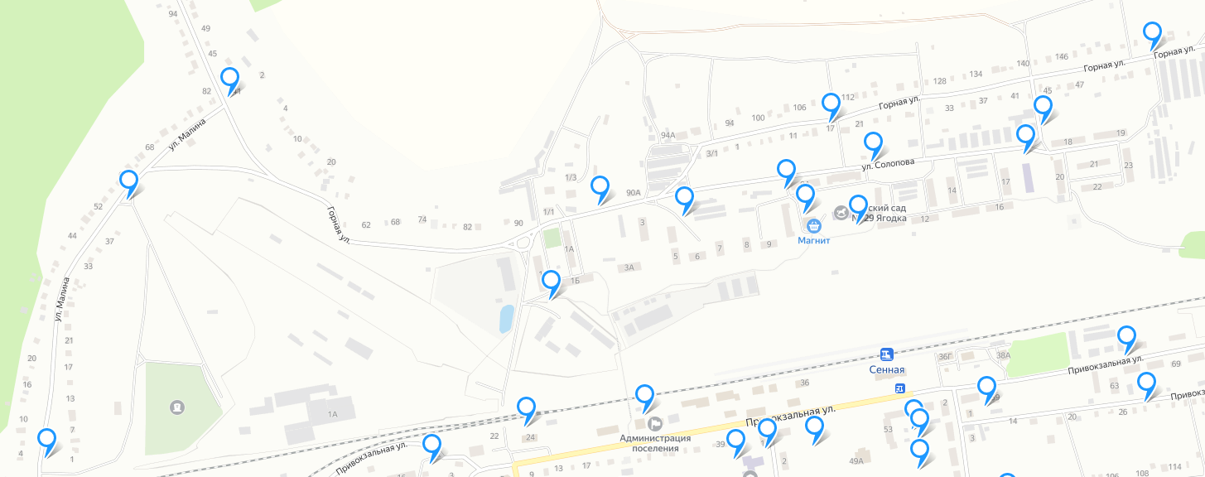

СХЕМА №2 р. п. Сенной
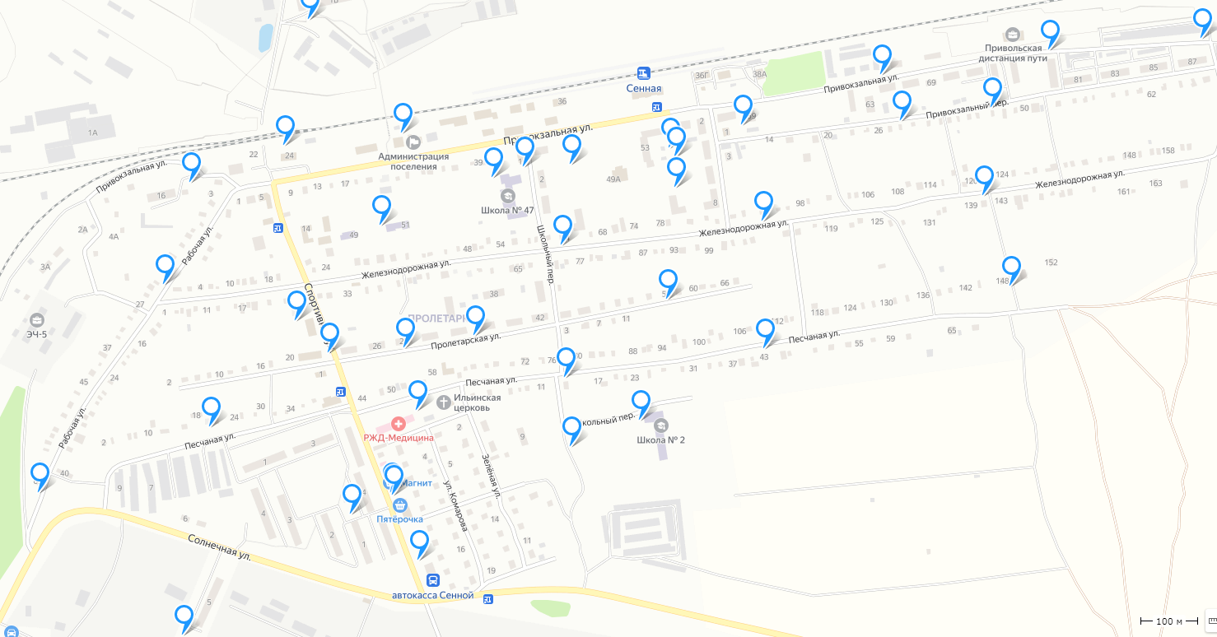

СХЕМА №3 п. Карьер
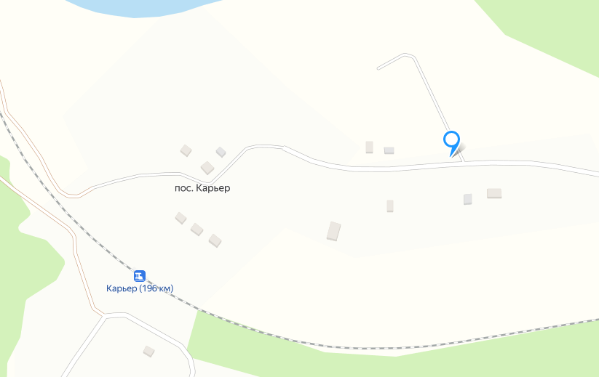

СХЕМА №4 с. Ключи
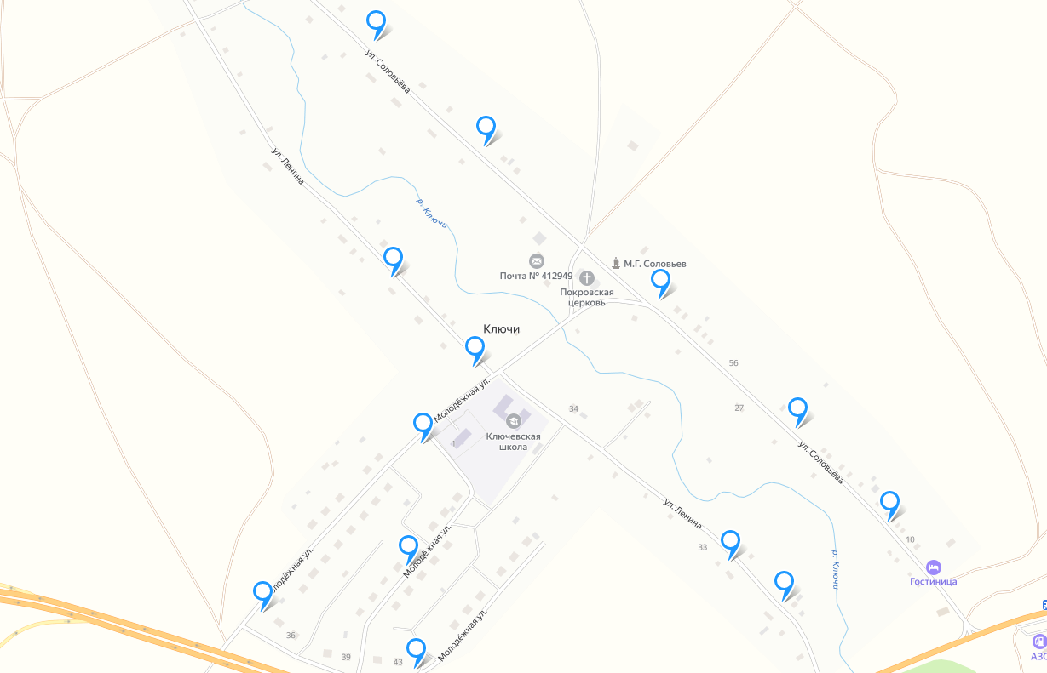

Глава администрации
Сенного муниципального образования В.Б. Кудряшов

